**CHƯƠNG 2**

**THẢO LUẬN NHÓM**

1. Phân biệt về ngôn ngữ lập trình biên dịch và ngôn ngữ lập trình thông.

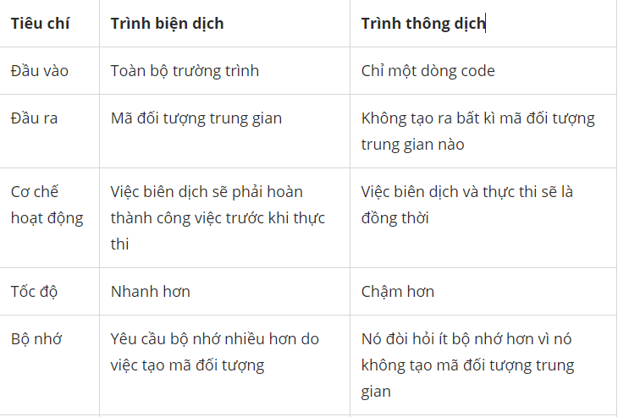

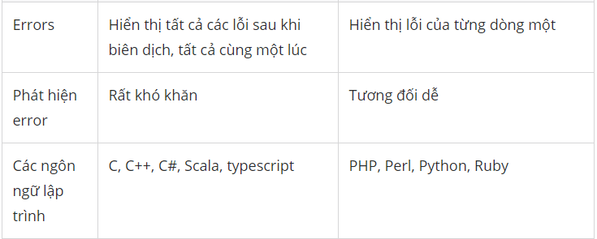

2.So sánh cú pháp của ngôn ngữ lập trình Python với một số ngôn ngữ lập trình thông dụng khác như: C/C++; Java; Pascal

* Ngôn ngữ python:
* Lập trình Python tương đối dễ đọc, dễ sử dụng: Python có cấu trúc dễ đọc hơn các loại ngôn ngữ lập trình khác ví dụ như Java, C++. Với Python các bạn sẽ tìm thấy hứng thú khi làm việc, bởi nó cung cấp cho các bạn giải pháp chứ không đơn thuần là những cú pháp khô khan cứng nhắc. Trong khi với C++ cấu trúc của nó phức tạp hơn so với lập trình Python. Điều này cũng là điểu hiển nhiên, bởi lẽ với công nghệ đời cao luôn luôn tốt hơn đời thấp và dễ sử dụng hơn. Với Python, bạn có thể [thiết kế trang web giới thiệu](https://monamedia.co/dichvu/thiet-ke-website-gioi-thieu-doanh-nghiep-cong-ty/) với thời gian chỉ bằng 1/2 so với ngôn ngữ C++, một điều tuyệt vời mà mọi lập trình viên đều mong muốn khi code chính là rút ngắn thời gian lập trình của mình.
* Python nằm trong top ngôn ngữ lập trình miễn phí cùng với mã nguồn mở. Với Python bạn không chỉ đơn giản là lập trình mà bạn có thể thoải mái thay đổi mã nguồn. Python luôn có một cộng đồng lớn những nhà lập trình sáng tạo và cập nhật liên tục hàng ngày.
* Bạn có thể dễ dàng di chuyển các chương trình trong lập trình Python từ nền tảng này sang nền tảng khác, mà không gặp bất kỳ một lỗi nào.
* Một ưu điểm hơn hẳn trong Python là khả năng mở rộng và khả năng nhúng của nó. Khi các bạn làm một ứng dụng lớn việc gặp khó khăn là không thể nào tránh khỏi. Lúc này bạn có thể kết hợp các phần code bằng C và C++ vào trong code Python. Điều này sẽ giúp cho ứng dụng của bạn có nhiều tính năng hơn.
* Nhược điểm của ngôn ngữ lập trình Python

Đòi hỏi các lập trình viên phải có kiến thức nền tảng vững chắc, có tư duy tốt về lập trình.

Ngôn ngữ C++

### Những ưu điểm trong ngôn ngữ lập trình C++

Học C++ tương đối thú vị và dễ học. Nó được coi là môn cơ sở ngành cho các trường đại học ở Việt Nam.

C++ đáp ứng được những bài toán có hiệu năng cao. Bên cạnh đó C++ còn có hướng đối tượng vì thế nên việc cập nhật, bảo trì sẽ trở nên dễ dàng hơn.

C++ cung cấp cho bạn những kiến thức nền tảng, những tư duy về lập trình sơ khai. Vì thế nếu bạn thực hành tốt với C++ các bạn sẽ dễ dàng làm chủ các ngôn ngữ lập trình khác.

C++ là một trong số các ngôn ngữ lập trình được xếp vào nhóm biên dịch, và nó có thể hoạt động trên hầu hết các hệ điều hành như: Windows, MacOS và cả Unix.

Các ứng dụng của C++ cũng không thua kém gì so với những ngôn ngữ lập trình khác. Đối với game có thể nói C++ là nền tảng hoàn hảo cho các lập trình viên khi lập trình game 3D. Đối với một số giao diện cho người dùng thì ẩn đằng sau đó cũng là những phép lập trình của C++ mà có (ví dụ như: photoshop, adobe premier). Chưa dừng lại ở đây C++ còn được ứng dụng trong tính toán và đồ họa, và còn nhiều hơn thế nữa.

### Những nhược điểm của ngôn ngữ lập trình C++

C++ không hỗ trợ nhiều được các lập trình viên và chúng luôn yêu cầu các lập trình viên phải kiểm soát nó ở mức độ thấp.

**BÀI TẬP**

Viết chương trình hiện thị các nội dung: “Hello, world!”; “Họ và tên, Mã số sinh viên, ngành học”

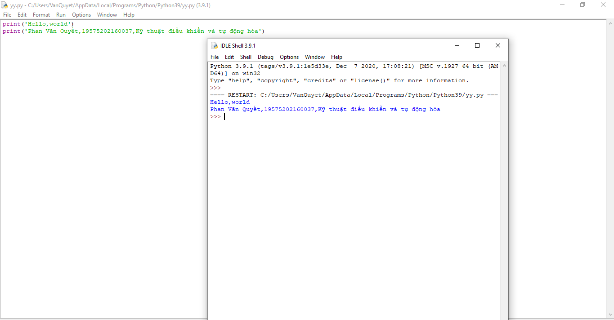

**THẢO LUẬN NHÓM**

Xác định thứ tự ưu tiên của các toán tử trong Python để mang lại kết quả như mong muốn trong quá trình làm việc

Bảng thứ tự ưu tiên

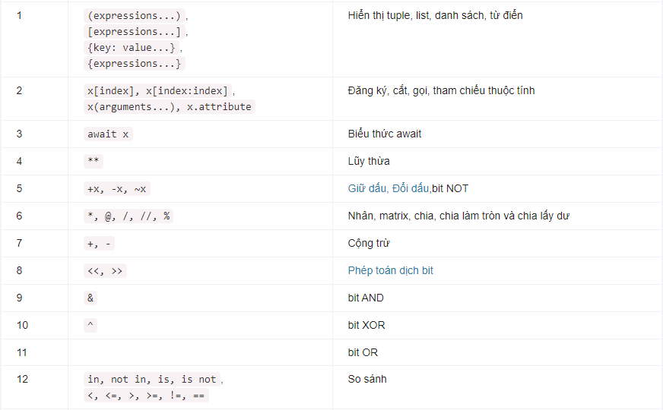

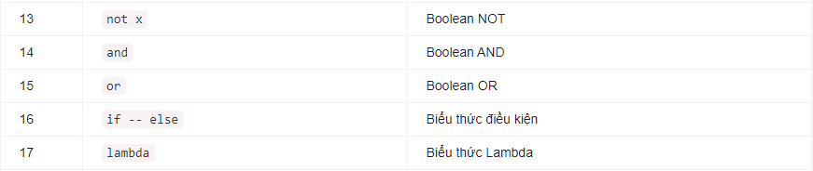

**BÀI TẬP**

Viết chương trình tìm các số nguyên tố trong khoảng từ 0 đến 100 sử dụng vòng lặp for

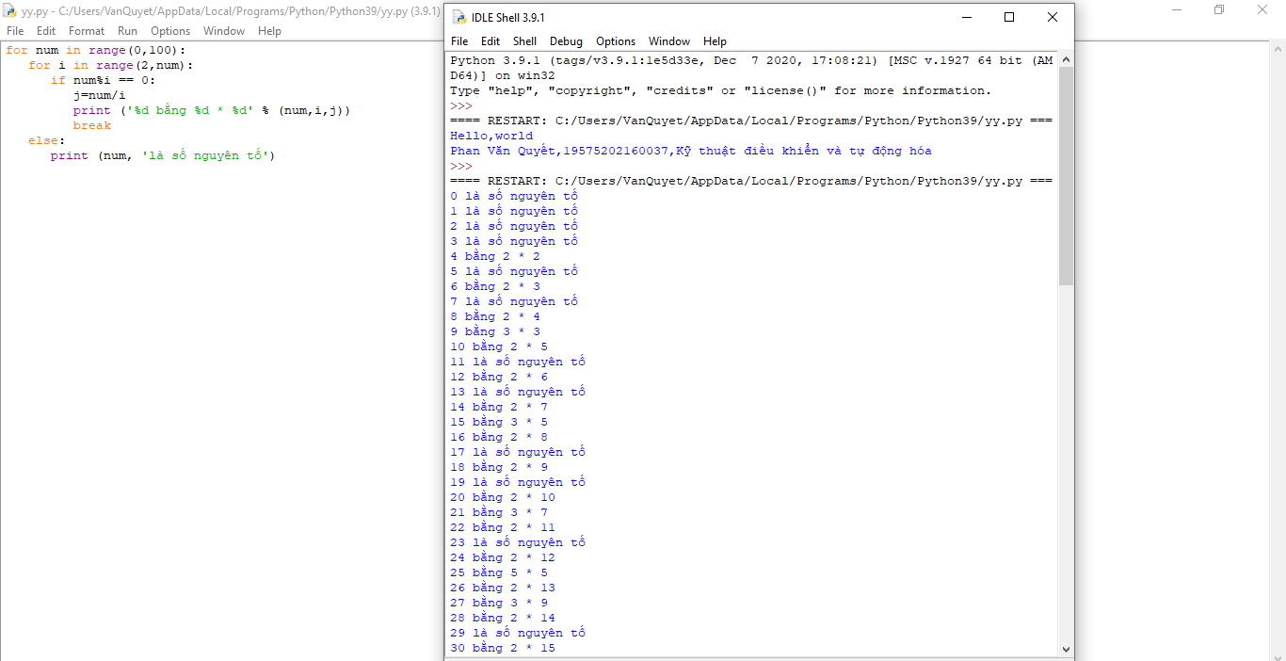

**BÀI TẬP:**

Viết chương trình tìm các số nguyên tố trong khoảng từ 0 đến 100 sử dụng vòng lặp while.

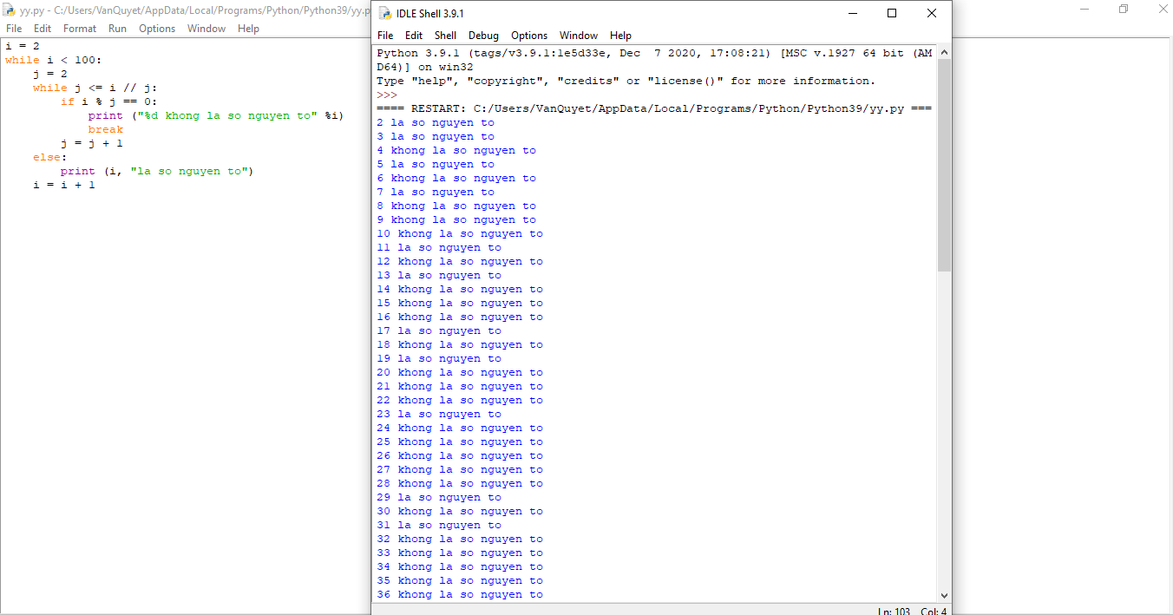

**BÀI TẬP**

1. Viết chương trình tìm tất cả các số chia hết cho 7 nhưng không phải bội số của 5, nằm trong đoạn 2000 và 3200 (tính cả 2000 và 3200). Các số thu được sẽ được in thành chuỗi trên một dòng, cách nhau bằng dấu phẩy.

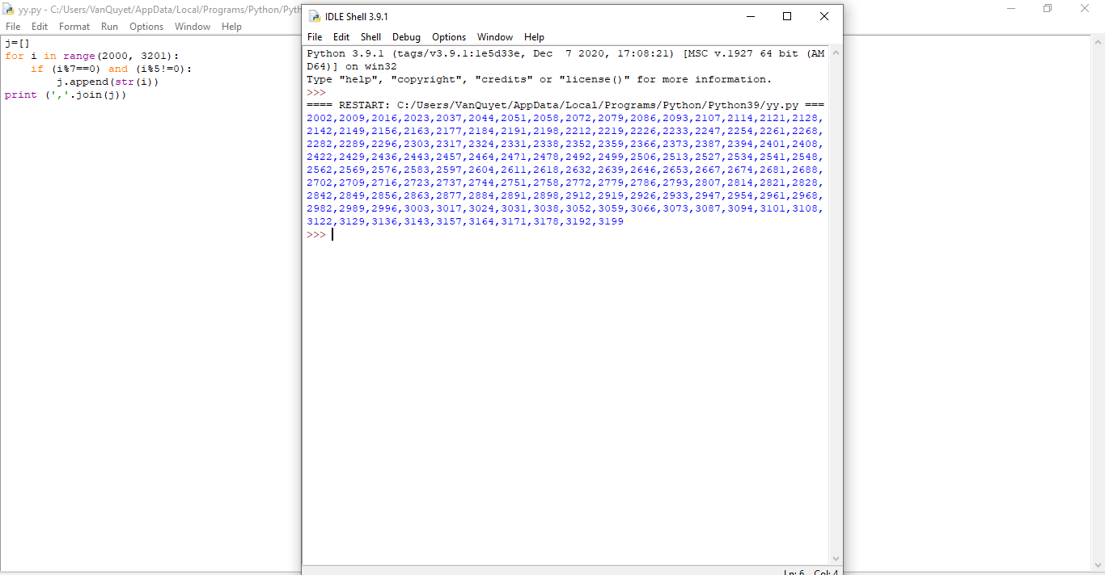

1. Viết chương trình tìm dãy số Fibonacci trong khoảng từ 0 đến 1000.

